**划款流程截图**：

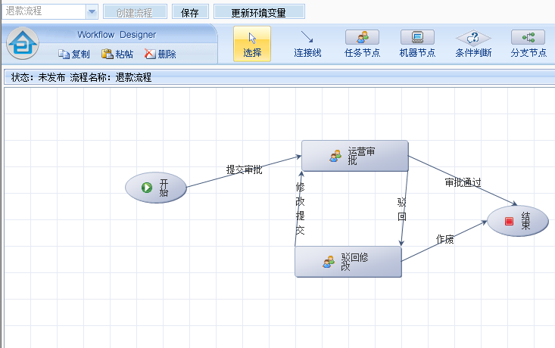

１．开始—（提交）—运营审批：

节点名称：运营审批

任务类型：单人

绑定类型：表达式

表达式："/m/operationsManage/custRefundApprove?flag=custRefundApprove&id=" + formId

操作者类型：表达式

表达式："ACTOR:" + appointTo

任务创建事件：org.eapp.poss.flow.handler.TaskCreateEvent

任务通知事件：org.eapp.poss.flow.handler.TaskNotifyEvent

任务分派事件：org.eapp.poss.flow.handler.TaskAssignEvent

任务开始（启用）事件：org.eapp.poss.flow.handler.TaskStartEvent

任务取消事件：org.eapp.poss.flow.handler.TaskGiveUpEvent

任务结束事件：org.eapp.poss.flow.handler.TaskEndEvent

２．运营审批－（驳回）—驳回修改

节点名称：驳回修改

任务类型：单人

绑定类型：表达式

表达式："/m/operationsManage/custRefundApprove?flag=againModify&id=" + formId

操作者类型：表达式

用户名："ACTOR:" + userAccountId

任务创建事件：org.eapp.poss.flow.handler.TaskCreateEvent

任务通知事件：org.eapp.poss.flow.handler.TaskNotifyEvent

任务分派事件：org.eapp.poss.flow.handler.TaskAssignEvent

任务开始（启用）事件：org.eapp.poss.flow.handler.TaskStartEvent

任务取消事件：org.eapp.poss.flow.handler.TaskGiveUpEvent

任务结束事件：org.eapp.poss.flow.handler.TaskEndEvent

３．运营审批－（审批通过）－结束

路径名称：审批通过

类：org.eapp.poss.flow.handler.custRefund.DataArchiveEvent

4．驳回修改－（作废）－结束

路径名称：作废

类：org.eapp.poss.flow.handler.custRefund.DataInvalidEvent

5．驳回修改―（修改提交）－运营审批

6．运营审批－｛驳回｝－驳回修改